MUNICIPIO DE ARAMBARÉ
Secretaria Municipal de meio ambiente

Projeto Básico:

Contratação Emergencial

de Transporte e Local Licenciado

para

Destinação Final dos Resíduos

Extradomiciliar

- Introdução:

A Política Nacional dos Resíduos Sólidos, constituída pela Lei nº 12.305/10, assim como a Resolução CONAMA nº 307/02, estabelecem a necessidade dos municípios elaborarem e colocarem em prática seus Planos de Gerenciamento Integrado de Resíduos Sólidos. Nosso município iniciou esta caminhada em 2009, com a Lei municipal 1.326 de 16/12/2009. Neste contexto estamos com problemas relativos aos resíduos Extra Domiciliares deixados em passivo ambiental por recicladores que utilizavam um prédio cedido a Prefeitura Municipal, este prédio foi cedido pela gestão anterior sem contrato que consta-se que o mesmo deveria ser entregue limpo a intenção era ter uma cooperativa de recicladores no local o mesmo não ocorreu ficaram pessoas físicas trabalhando no local e utilizando para separar alguns tipos de material e estocar resíduos extradomiciliar a prefeitura também utilizou durante este período e colocou alguns resíduos extradomiciliares no pátio aos fundos do prédio.
Ao assumirmos a gestão em 2017 começamos a tentar solucionar o problema em 17/03/2017 conseguimos através de reuniões que os ocupantes entregassem o prédio o mesmo desde então esta fechado e sem mais deposição de resíduos.
O resíduo extradomiciliar está caracterizado por estarem associado a móveis, utensílios domésticos, solo, caliça e resíduos de limpeza de pátios dispostos irregularmente em vias e logradouros públicos. Por estes motivos a Secretaria Municipal de Meio Ambiente, propõe uma solução para garantir os serviços essenciais para a conservação da limpeza na cidade e evitar a propagação de Vetores relativos á saúde pública e interesse social. Em virtude desta situação, necessita-se da Contratação Emergencial de Transporte e local licenciado o para destino final e Central de Triagem RSCC e Aterro de Resíduos Sólidos.

2.Objetivo
Contratação Emergencial de Transporte e local licenciado para destino final e Central de Triagem RSCC e Aterro de Resíduos Sólidos e urbanos extradomiciliares – entulhos, materiais inservíveis e focos de resíduos, dispostos irregularmente em área cedida ao município de Arambaré onde se instalou uma reciclagem irregular.

a) Serviço de transporte e destinação final dos resíduos sólidos urbanos extradomiciliares em aterro sanitário licenciado.

3. Justificativa:
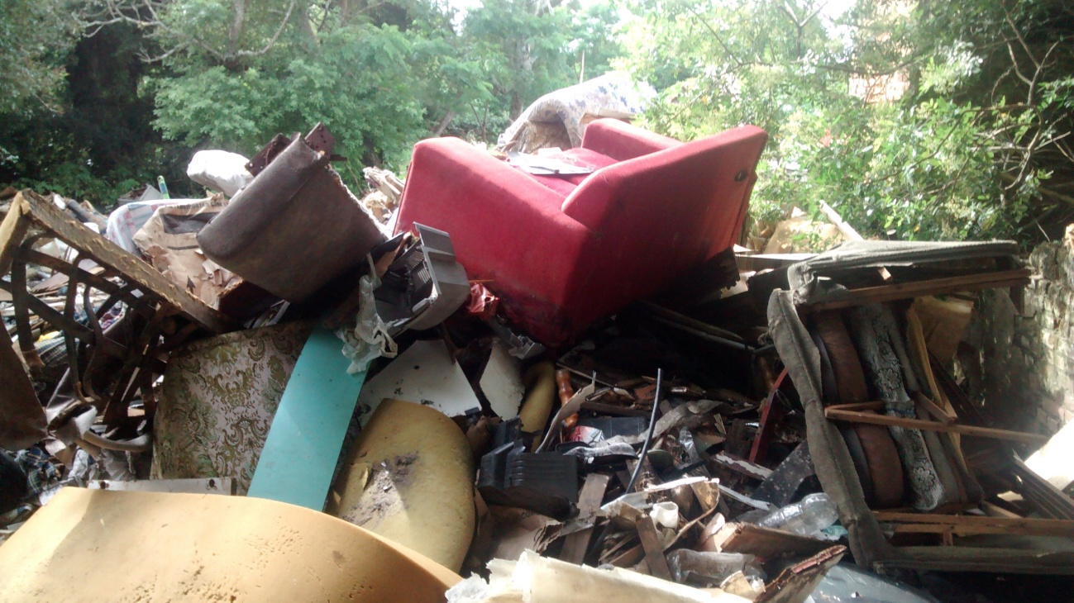
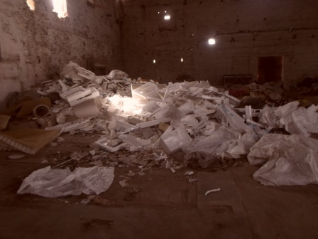

Assim que se tomou conhecimento do caótico quadro em que se encontrava o gerenciamento de resíduos no local acima caracterizado em Arambaré, buscou-se soluções não onerosas que remediassem os problemas mais urgentes. Não foi possível identificar no município locais passíveis de serem rapidamente licenciados para receber estes materiais. Os locais existentes não são condizentes com a capacidade de investimento do município, com custos elevadíssimos para receber estes resíduos.
A busca por locais licenciados próximos a Arambaré que se enquadrassem dentro dos parâmetros de operacionalização, localização de fácil acesso, custo final de disposição compatível e regularizado nos levam a poucas opções.
Visto que o local identificado, precisa de um conjunto de características referidas anteriormente, Central de Triagem RSCC e Aterro de Resíduos Sólidos da Construção Civil.
Diante do exposto, justificamos a contratação em caráter emergencial, com dispensa de licitação, conforme determina a Lei 8.666/93, de empresa, para os seguintes serviços:

O Transporte e Recebimento de forma emergencial de 200 m3 (duzentos metros cúbicos) de resíduos extradomiciliares Classe IIB, conforme ABNT NBR 10.004:2004, localizados na Rua Carlos Bohne.
Custo Unitário /m³ | Quantidade/m³ | Custo Total
140,00 | 200 | 27.000,00

Solicitamos o rápido encaminhamento, uma vez que a situação dos resíduos extradomiciliares dispostos na área se encontra próximo ao CRAS, residências e representa um risco à saúde púbica configurando crime ambiental devido à quantidade ali disposta e a ausência de licenciamento da área.

4. Qualificação Técnica:
4.1 Ter em seu quadro de funcionários, engenheiro civil ou Químico registrado no CREA e responsável pela Licença de Operação da Central de triagem, para responder pelos serviços e dirimir possíveis dúvidas da Prefeitura Municipal de Arambare.
4.2. O engenheiro responsável deverá comprovar vinculação profissional com a empresa apresentando:
4.2.1. Se empregado: cópia da ficha ou livro de registro de empregado ou cópia da Carteira de Trabalho e Previdência Social;
4.2.2. Se sócio: Contrato Social devidamente registrado no órgão competente.
4.2.3. Ou Contrato particular entre as partes.

5. Descrição do Serviço:
Retirar com caminhões caçamba os resíduos para Local identificado, que apresenta o conjunto de características referidas anteriormente, a Central de Triagem RSCC e Aterro de Resíduos Sólidos da Construção Civil, e extradomiciliares.
Diante do exposto, justificamos a contratação em caráter emergencial, com dispensa de licitação, conforme determina a Lei 8.666/93, de empresa, para os seguintes serviços:
Recebimento de forma emergencial de 200 m3 (duzentos metros cúbicos) de resíduos extradomiciliares Classe IIB, conforme ABNT NBR 10.004:2004, localizados na Rua Carlos Bohne,508.
O serviço iniciará mediante Ordem de Início de Serviço expedida pela Secretaria Municipal de Meio Ambiente.
Caberá a fiscalização da execução do serviço a Secretaria Municipal de Meio Ambiente.

6. Faturamento dos Serviços e Medição:
O faturamento e o pagamento dos serviços serão realizados mediante empreitada (viagem) por preços unitários, que pressupõe a prestação dos serviços nos prazos, quantidades e especificações técnicas aqui apresentadas, para atender os níveis de qualidade e satisfação esperados, sendo estas de responsabilidade exclusiva da CONTRATADA.
Os serviços serão pagos por m3 (metros Cúbicos) transportada para Aterro Sanitário, e a Central de Triagem RSCC e Aterro de Resíduos Sólidos da Construção Civil, e extradomiciliares.

7. Condições de Pagamento:

7.1. O pagamento do preço do serviço será efetuado pela CONTRATANTE em 30 (trinta) dias, a partir da data da apresentação da Nota Fiscal/Fatura pela CONTRATADA e após conferência e liquidação desta pelo Departamento de Contabilidade.
7.2. A Nota Fiscal/Fatura deverá ser acompanhada dos seguintes documentos: Certidão negativa de débitos do INSS, FGTS, Trabalhistas, Tributos Federais, Estadual e Municipal; GPS/INSS (com comprovante de pagamento efetivo); GFIP/FGTS (com comprovante de pagamento efetivo); SEFIP/Relatório com nome dos funcionários; Folha de pagamento ou cópia dos contracheques. Os documentos acima citados devem ser de competência do mês anterior ao dos serviços prestados ou do mesmo mês e cópia de cada MTRCC de recebimento.
7.3. A Nota Fiscal/Fatura emitida com erro deverá ser substituída. Neste caso, a CONTRATANTE efetuará a devida comunicação à CONTRATADA, dentro do prazo fixado para o pagamento e disporá de até 15 (quinze), a partir da sua correção ou substituição, para pagamento.
7.4. O Gestor do Contrato deverá verificar a validade das Certidões Negativas nos sítios geradores e declarar no carimbo.
7.5. O pagamento será efetuado por meio de crédito em conta corrente da CONTRATADA, devendo esta informar o número do Processo Licitatório, número do Contrato, Nome e Número da Conta Corrente e da Agência, como também registrá-los no próprio Recibo Fiscal.
7.6. O documento de cobrança deverá ser emitido em 03 (três) vias, em nome da CONTRATANTE, trazendo o número do empenho e o processo a que este se refere, conforme segue:
MUNICÍPIO DE ARAMBARE
Endereço: Ormezinda Ramos Loureiro, 180 - Caramuru
CEP 96178-000
CNPJ: 90.152.950/0001-24
Inscrição Estadual: Isenta
Empenho nº.: _______/______
Licitação nº.: _________.

8. Obrigação da Contratada:
Além das disposições contidas neste Projeto Básico, a empresa contratada estará sujeita às seguintes obrigações:

• Efetuar o ressarcimento de quaisquer danos pessoais ou materiais ocasionados por seus funcionários em serviço, causados a terceiros ou ao patrimônio público, no prazo máximo de 05 (cinco) dias, contados da notificação ou comunicação efetuada pela fiscalização da Secretaria Municipal de Meio Ambiente;
• Manter a Secretaria Municipal de Meio Ambiente atualizada quanto à equipe técnica utilizada na execução dos serviços, informando nome, atividade e cargo;

• Atender a todas as solicitações feitas pela Secretaria Municipal de Meio Ambiente para o fornecimento de informações e dados sobre os serviços, indicadores de acidentes de trabalho ou outros referentes a gestão de medicina e segurança do trabalho, dentro dos prazos estipulados;
• Sanar, no prazo máximo de 02 (dois) dias, contadas da notificação ou comunicação, quaisquer irregularidades verificadas pela fiscalização da Secretaria Municipal de Meio Ambiente;
• Executar os serviços objeto deste projeto básico e observar a legislação ambiental, manter em dia as licenças ambientais e sua validade perante o contrato.
9. Fiscalização:

A Secretaria Municipal de Meio Ambiente caberá fiscalizar a execução do contrato. Para tanto, será designado fiscal que terá poderes para exigir da contratada o perfeito atendimento às cláusulas contratuais.

10. Prazo Contratual:

O prazo de vigência do contrato será de 60 (sessenta) dias, contados a partir da assinatura do contrato. O prazo de execução do contrato será de 20 (vinte)dias, contados a partir da data da ordem de início de serviço. O serviço de transporte e recebimento do item: Recebimento de forma emergencial de 200 m3 (duzentos metros cúbicos) deverá ocorrer ao dia seguinte a emissão da ordem de início e deverá encerrar até quinze dias úteis.
Este contrato poderá ser rescindido a qualquer tempo, por interesse e/ou conveniência da Administração da PREFEITURA MUNICIPAL DE ARAMBARE Secretaria Municipal de Meio Ambiente.

11. Valores Estimados para a Contratação do Serviço:

Transporte e Recebimento de forma emergencial de 200 m3 (duzentos metros cúbicos) de resíduos extradomiciliares Classe IIB, conforme ABNT NBR 10.004:2004, localizados na Carlos Bohne,508 com base em levantamento junto aos prestadores de serviço local e prefeituras da região, estimou-se o em valor de R$ 140,00 (Cento e quarenta reais) por metro cúbico. Sendo o valor estimado de R$ 28.000,00 (vinte e oito mil reais) para a quantidade de 200 /m3
Valor Global do contrato R$ 28.000,00

17. Dotação Orçamentária

A dotação orçamentária será indicada pelo setor de contabilidade.

Cleonice Costa Bergmann
Diretora de Meio Ambiente
Secretaria Municipal de Meio Ambiente.

